Avril 2019



Nouveautés de la version 3.11

(et SD-2.55)



# Préambule

Les SDIS concernés par les anomalies contenant le mot clé « Oracle » sont, par ordre alphabétique : le SDIS 68, le SDIS 78 et le SDMIS (SDIS 69). Ces SDIS ne sont pas concernés par les anomalies contenant le mot clé « MySQL ».

Les autres SDIS ne sont pas concernés par les anomalies « Oracle » mais sont concernés par les anomalies contenant le mot clé « MySQL ».

Les SDIS concernés par les anomalies « GPEC » sont, par ordre alphabétique : le SDIS 44 et le SDIS 86. Les autres SDIS ne sont pas concernés par les anomalies « GPEC ».

La version 3.11 et la version SD-2.55 ne sont plus théoriquement identique.

**Les versions SD-2.XX ne bénéficient plus des évolutions mais uniquement des corrections lorsque cela est stipulé.**

Sauf mention contraire, les corrections et évolutions ne concernent pas la version SD-2.55, uniquement la version 3.11.

# [Evolutions]

## ER01 - [GRH] Ajout d'un paramètre "Interface entrante - Visite Inapte = Profil" permettant d'appliquer un profil médical lors de la réception d'une visite marquée "Inapte" par l'interface entrante CSV

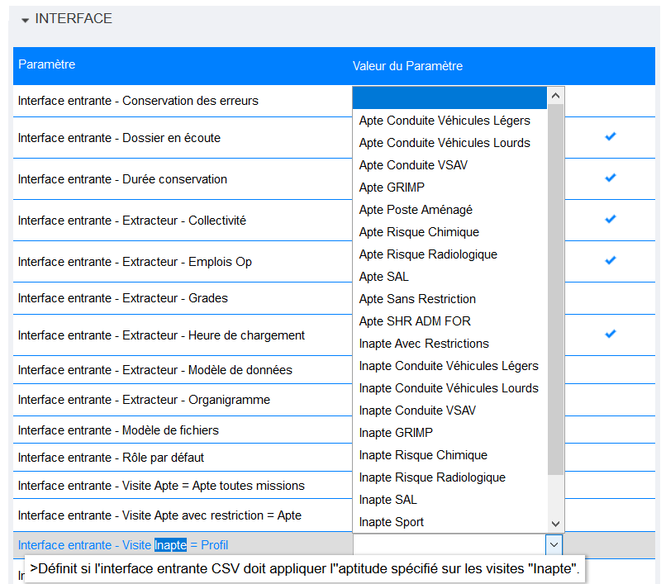

Ce paramètre se définie dans l’écran « Outils > Paramètres > Paramètres ».

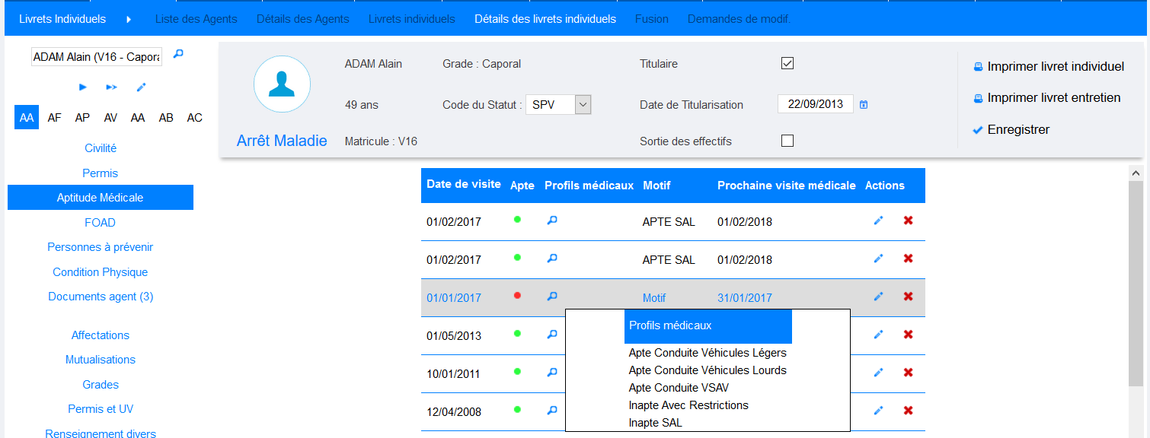

La visite « inapte » est alors automatiquement marquée avec le profil sélectionné par l’interface entrante. Le changement du paramètre n’a d’effet que sur l’importation suivante, pas un effet rétroactif sur les visites déjà importées.

## ER02 - [GRH] L'écran "GRH > Livrets Individuels > Détails des Livrets > UV Suivies" permettra dorénavant d'ordonner les résultats par date d'obtention (clic sur le titre de la colonne)

Avant :

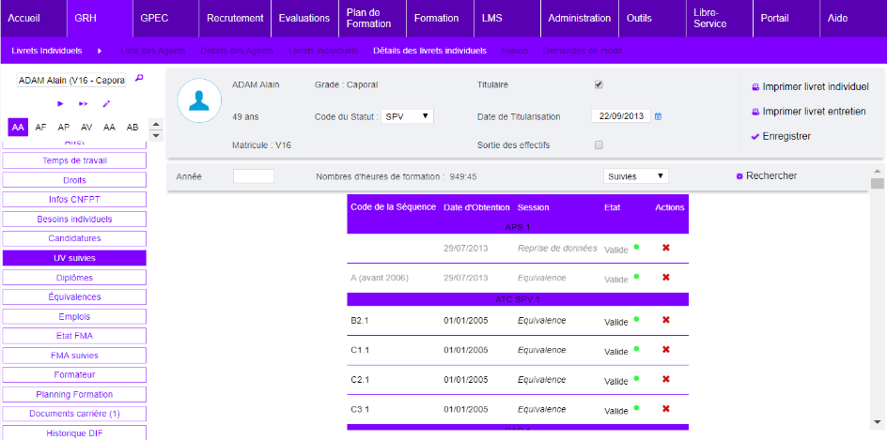

Après :

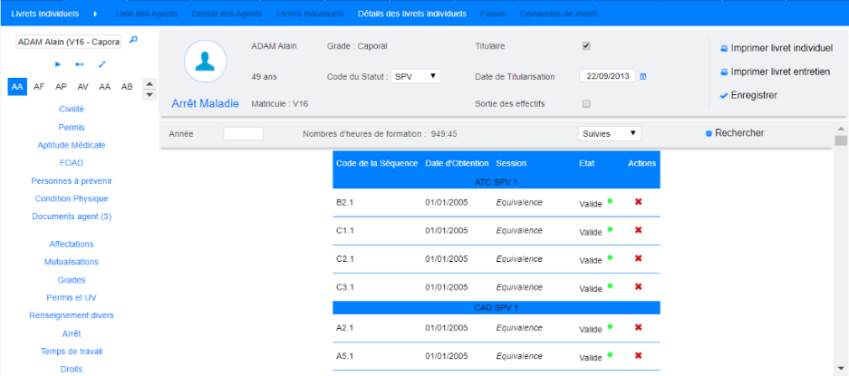

## ER03 - [GRH] L'écran "GRH > Etats des formations > Délivrables > Internes diplômables par UV" permettra d'afficher toutes les personnes même celles non éligibles aux diplômes grâce au nouveau filtre "Complet"

Avant :

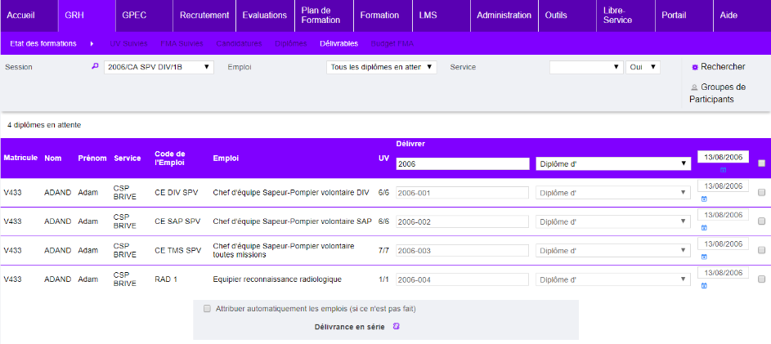

Après :

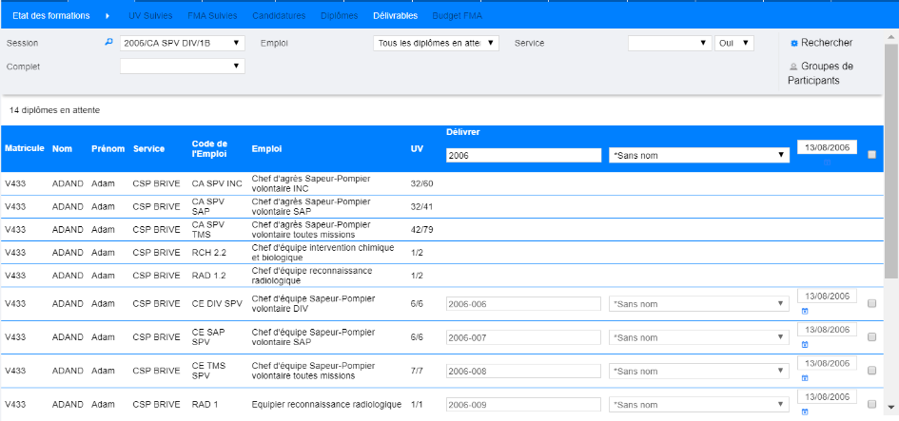

Trois possibilités vous sont proposées grâce à ce nouveau filtre :

* Complet → Vide : Diplômes à délivrer ainsi que diplôme qui pourront être délivrés à la suite de l’obtention des UV,
* Complet → Oui : Diplômes à délivrer,
* Complet → Non : Diplômes qui pourront être délivrés à la suite de l’obtention des UV.

## EF01 - [Formation] Ajout du caducée (aptitude médicale) sur l'écran "Formation > Candidatures > Validation Xème niveau" grâce à la variable "Candidatures - Caducée sur les écrans de validations"

Activer cette variable dans l’écran « Outils > Paramètres > Variables » :

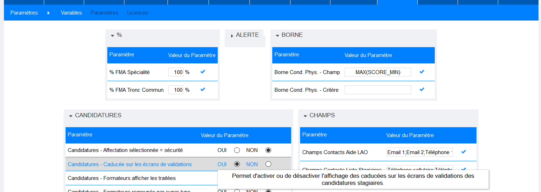

Permet d’afficher les caducées dans les écrans de validation :

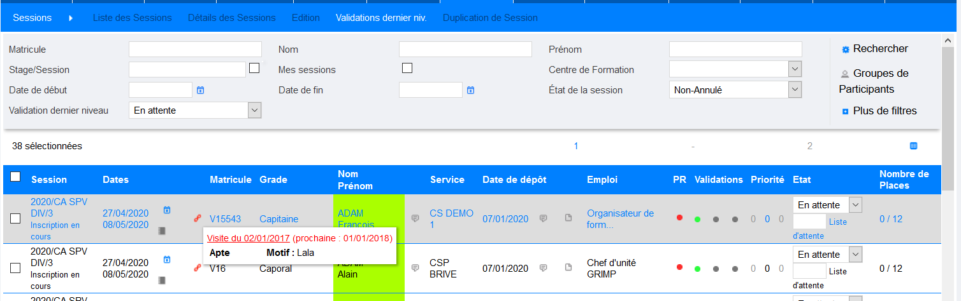

Attention : l’activation de cette variable peut amoindrir les performances de cet écran.

## EF02 - [Formation] L'écran "Formation > Sessions > Détails > Formateurs" en mode "grouper par super-type" affichera dorénavant une répétition de l'en-tête de date toutes les 10 lignes

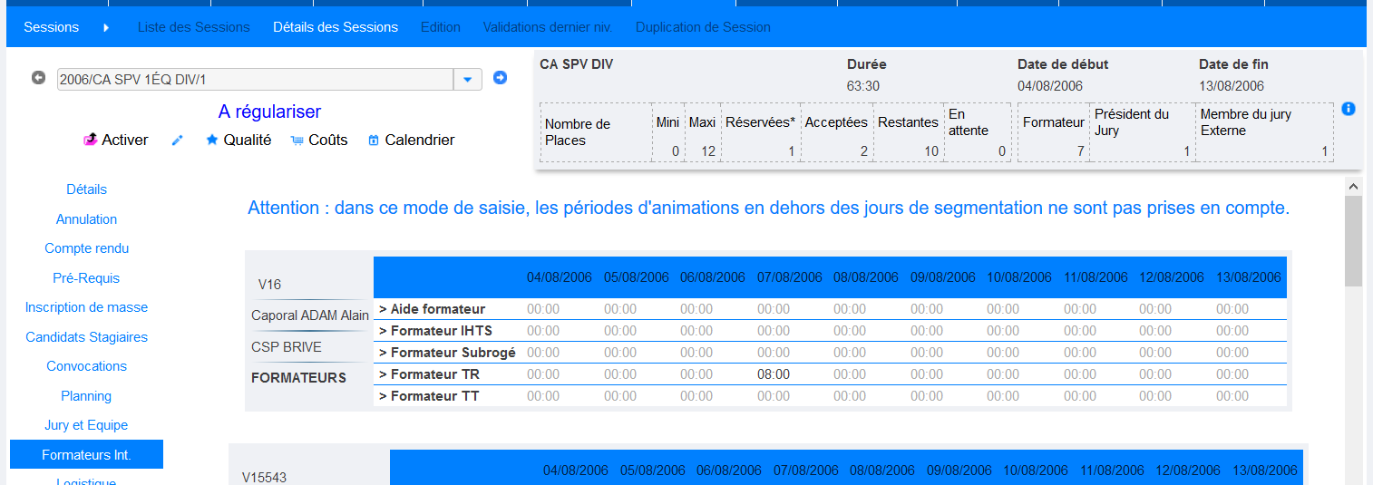

Dans ce mode, l’en-tête avec les dates serait répété pour chaque formateur si le super-type contient plus de 10 types.

## EF03 - [Formation] Ajout d'une colonne "Convention" et « Subrogation » dans les feuilles d'émargements stagiaires et formateurs en modèle "86"

Avant :

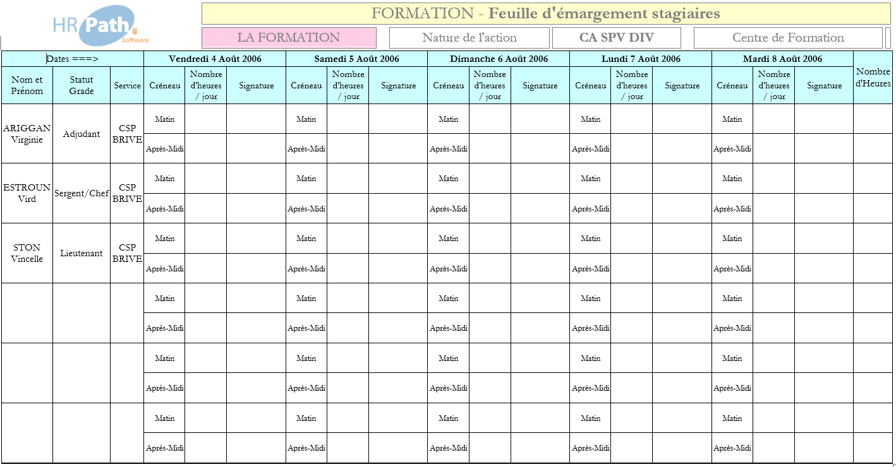

Après :

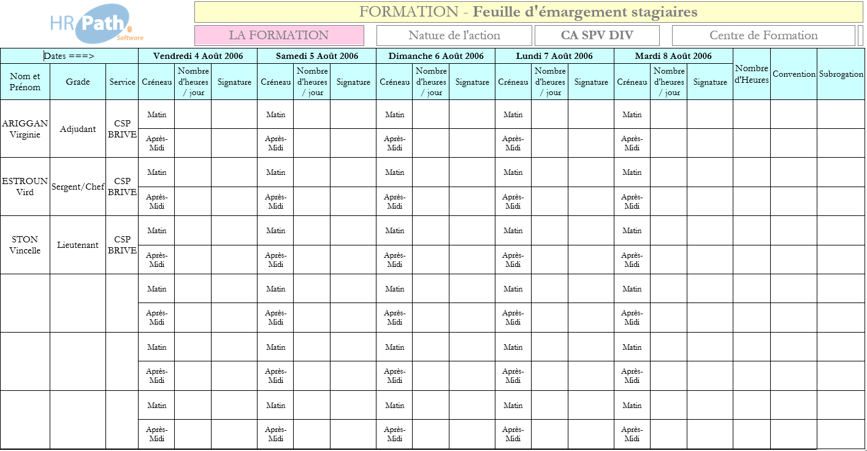

## EF04 - [Formation] Le titre de la catégorie sur les dossards sera dorénavant sur 72 points au lieu de 50 points si le paramètre "logo SDIS" est sur la valeur "SDIS45.png"

Avant : Après

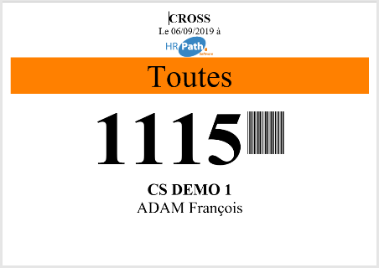 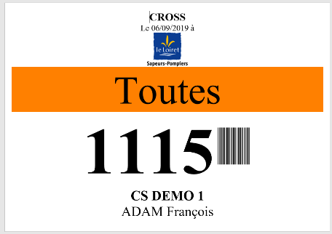

## EF05 - [Formation] L'écran "Formation > Sessions > Duplication" créera dorénavant les sessions en stade "Inscription en cours" dès lors que la date de début de la nouvelle session est postérieure à la date du jour

Avant :

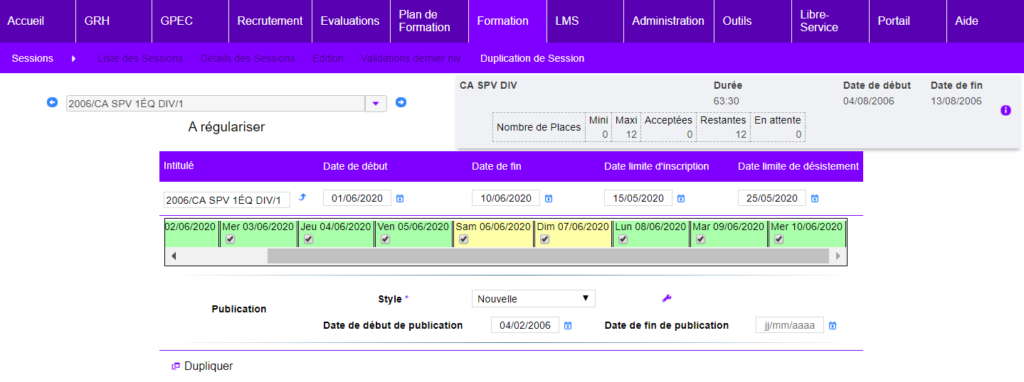

Après :

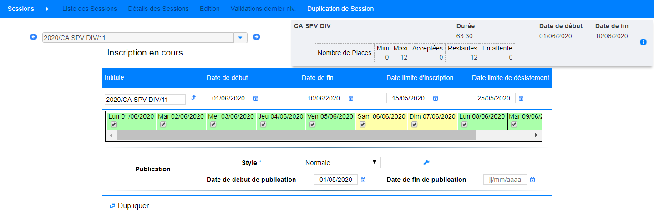

## EF06 - [Formation] L'écran "Formation > Sessions > Edition > Autres documents" affichera dorénavant un bouton permettant d'éditer un fichier "Récapitulatif logistique de la formation"

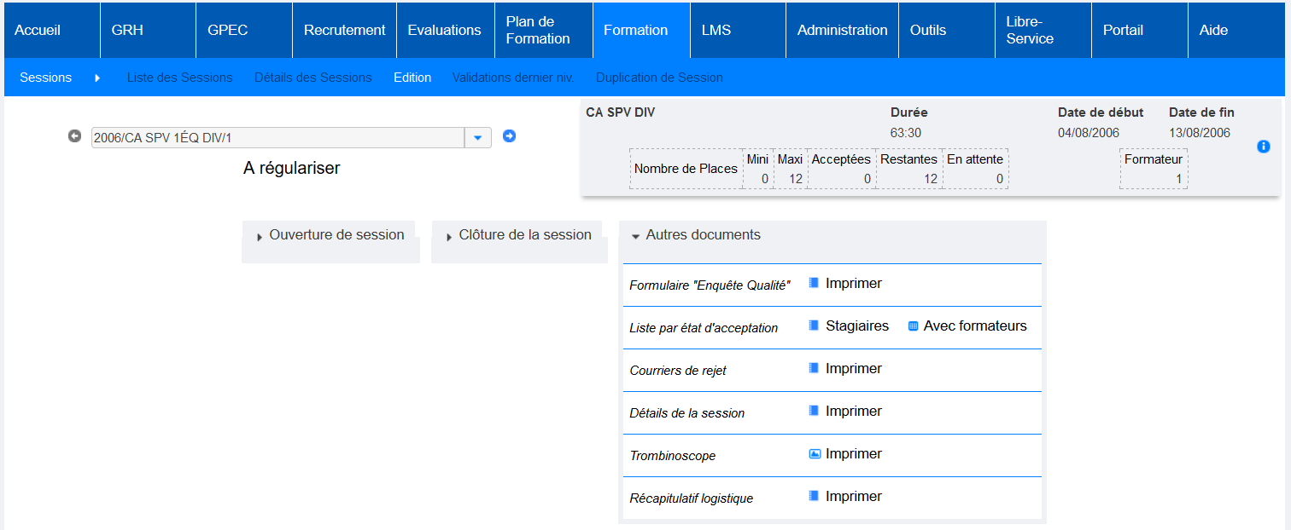

## EF07 - [Formation] Le catalogue anonyme au format PDF et HTML, dans les modèles 33 ou 79, affichera dorénavant le nombre de stagiaires N-1, le taux de satisfaction (basé sur les questionnaires qualité, pas sur l'abaque de Régnier) et le taux de réussite de l'année N-1

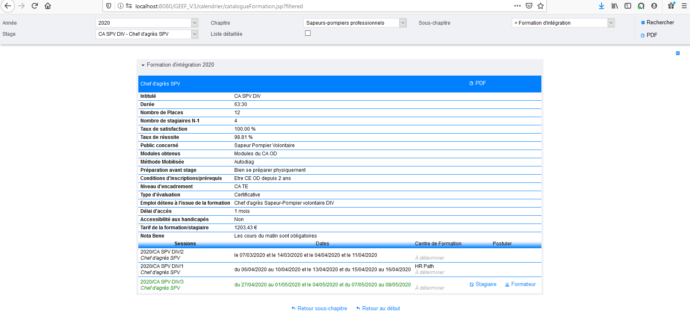

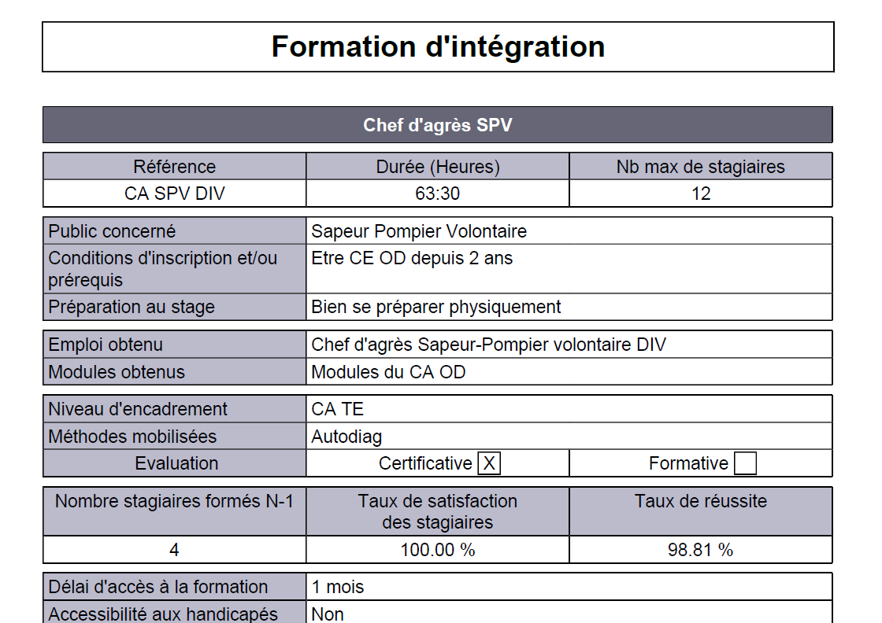

## EA01 - [Administration] Ajout d'un champ "Actif" sur les sous-types d'équipements permettant de désactiver le sous-type afin d'épurer les filtres et écrans de saisie - cela ne désactive pas en cascade les équipements de ce type

Avant :

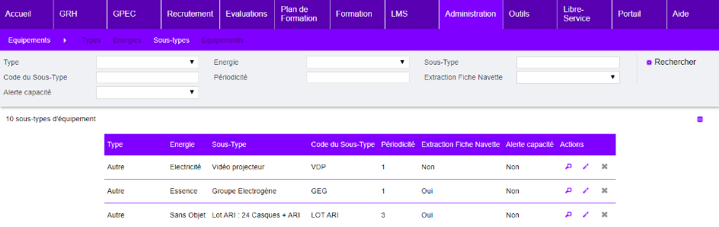

Après :

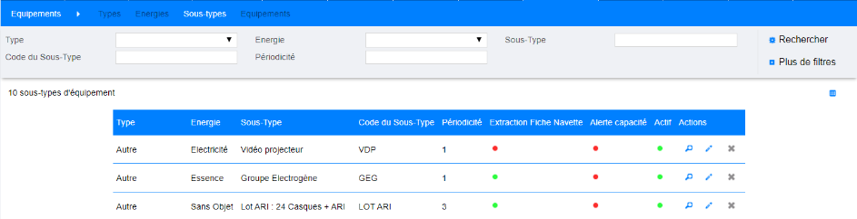

Ajout du champ actif, modifiable en cliquant sur le crayon.

## EA02 - [Administration] Ajout d'un filtre dans l'écran "Administration > Modèles > Diplômes", filtré par défaut sur les modèles actifs - le filtre "modèle du diplôme" fait également la recherche par rapport au nom du fichier

Avant :

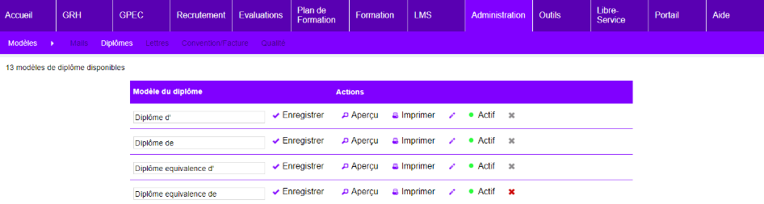

Après :

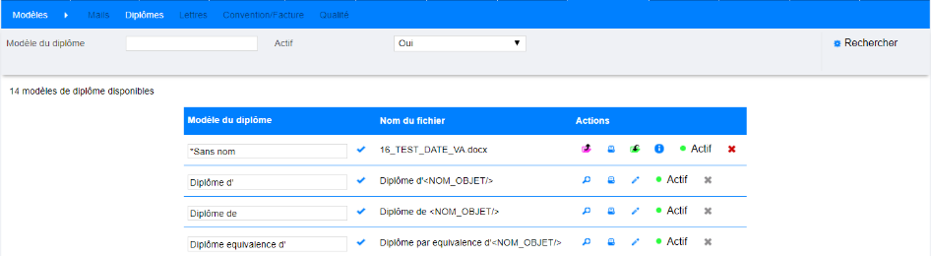

## EO01 - [Outils] L'extracteur de données Eksaé (aka. Cegid Public aka. Civitas) ne consultera dorénavant plus que les tables "Full web" (aka. Y2) et tentera de considérer les affectations pour lesquelles l'établissement n'a pas pu être saisi dans l'outils tiers

[Aucune représentation graphique – point technique]

## EO02 - [Outils] Le paramètre "Feuille de présence - Modèle" acceptera dorénavant une nouvelle valeur "95" avec des éditions basées sur les modèles "86"

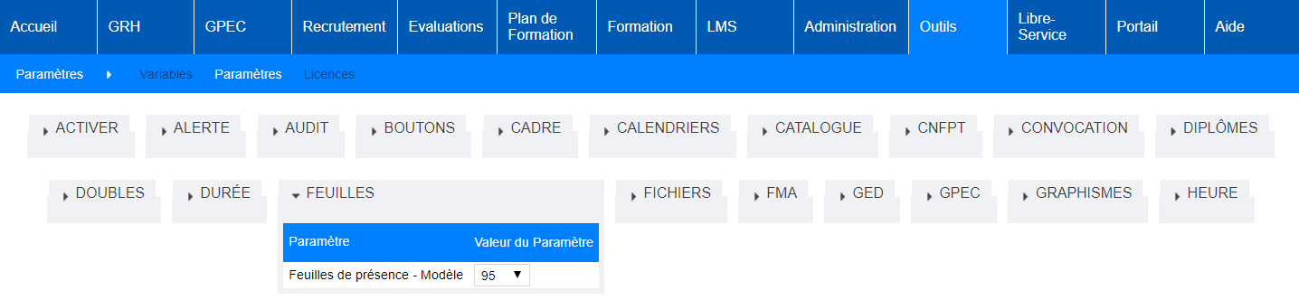

## EO03 - [Outils] [Fonctionnalité en test] L'écran "Outils > Exportations > CSV/XML" proposera dorénavant un export XML Interface "Catalogue de Sessions de Stages > EDOF" permettant un export LHEO des formations

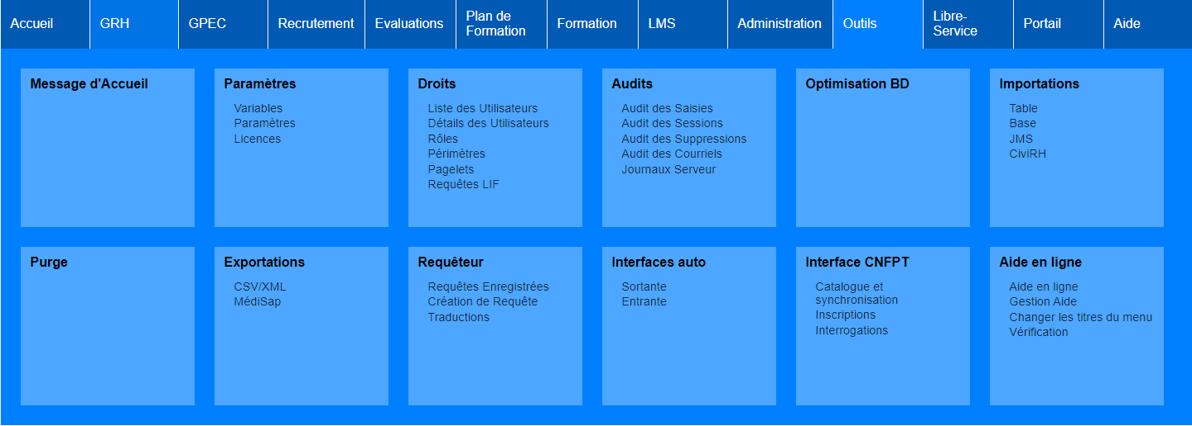

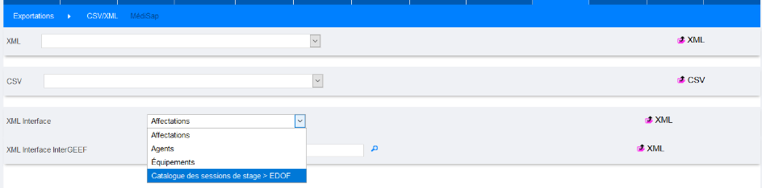

## EO04 - [Outils] [Fonctionnalité en test] Ajout d'un webservice "rest" permettant de tester les validations en attente pour les différents profils de l'utilisateur connecté (avec récupération du token SSO-CAS)

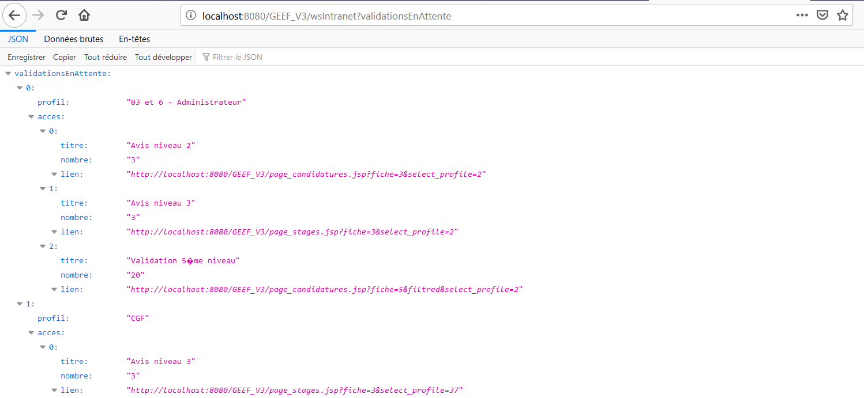

## EO05 - [Outils] Les libellés des champs "NUMERO" des tables "abaques" et "permis des agents" pourront dorénavant être modifiés indépendamment

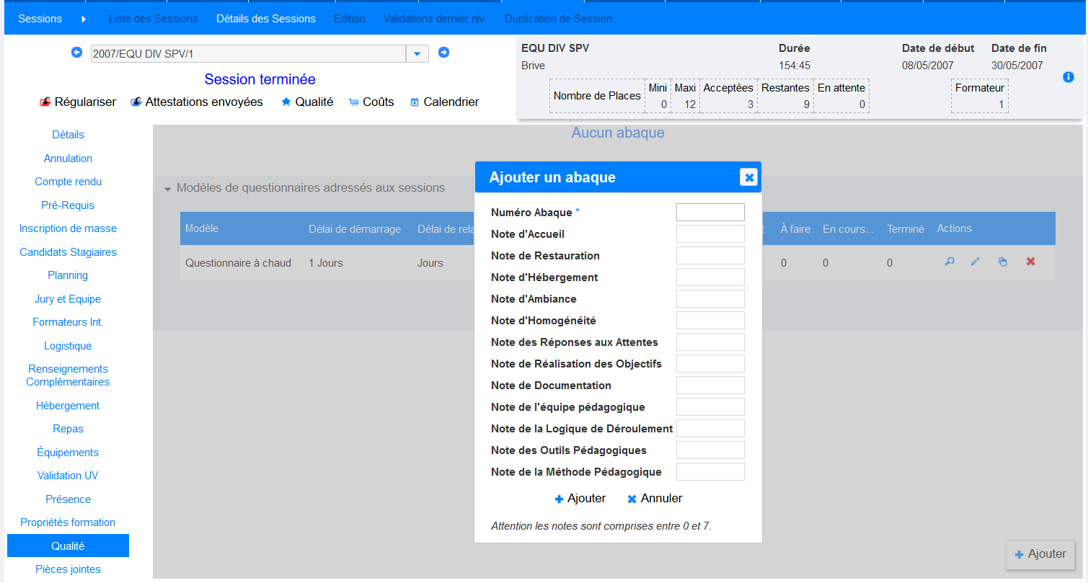

## EO06 - [Outils] L’interface entrante CSV admettra dorénavant un fichier « valeurs_permis » permettant d’automatiser l’importation des permis des agents hors du fichier XML des Agents

[Aucune représentation graphique – point technique]

# [Corrections]

## CG01 - [Général] Correction d'un risque lié aux limites Oracle sur le nombre d'éléments dans les listes pour les requêtes concernant les services avec des utilisateurs ayant accès à plus de 1000 services dans leurs périmètres

[Aucune représentation graphique – point technique]

## CR01 - [GRH] Correction de l'automate de fermeture des emplois en cas de restriction médicale : le délai ne sera plus pris en compte si la visite contient la restriction mais restera applicable pour la date de prochaine visite en cas d'absence de restriction

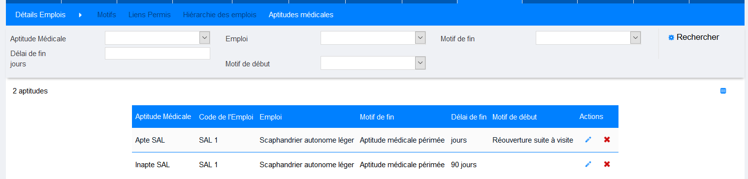

Ce délai était pris à tort sur les inaptitudes médicales.

## CR02 - [GRH] Correction de la conservation du filtre "Emploi" de l'écran "GRH > Etats des Formations > FMPA Suivies > Restantes à valider" dans la pagination (plusieurs pages de résultats)

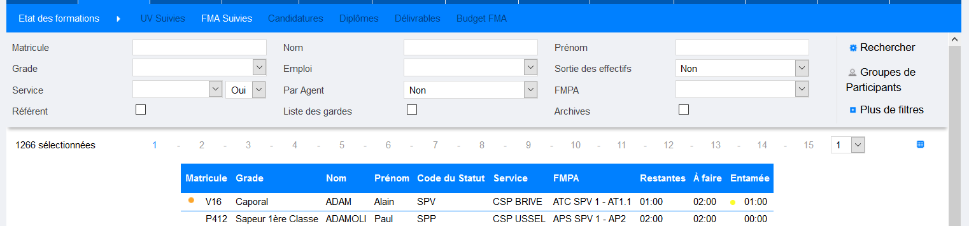

Ce filtre pouvait se perdre lors du changement de page de résultat.

## CR03 - [GRH] L'export Excel/Calc de l'écran "GRH > Livrets Individuels > Liste des livrets" affichera dorénavant le nom de l'emploi complet (auparavant limité au 20 premiers caractères)

## CF01 - [Formation] Correction du filtre "lieux de formation" de l'écran "Formation > Sessions > Liste"

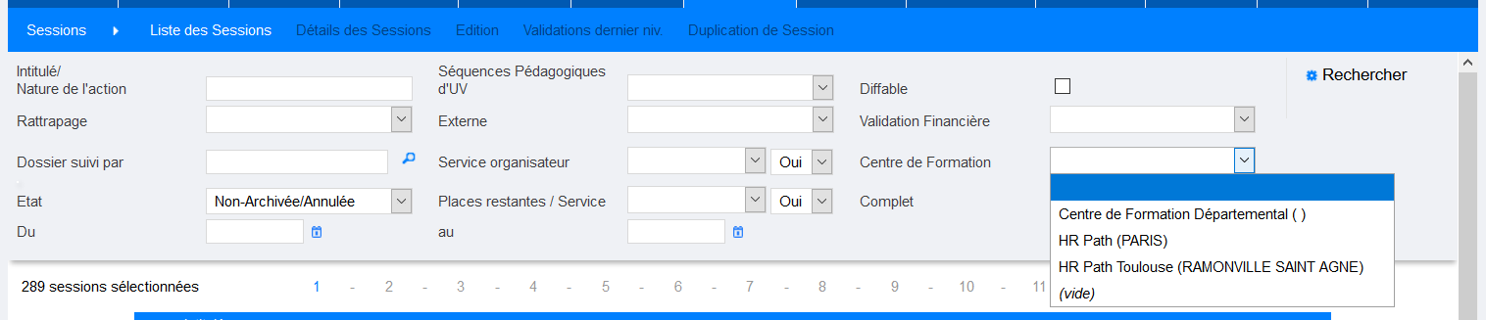

Ce filtre n’affichait plus d’option à part l’option « vide ».

## CF02 - [Formation] Correction de la prise en compte de la demande de subrogation sur libre-service stagiaire

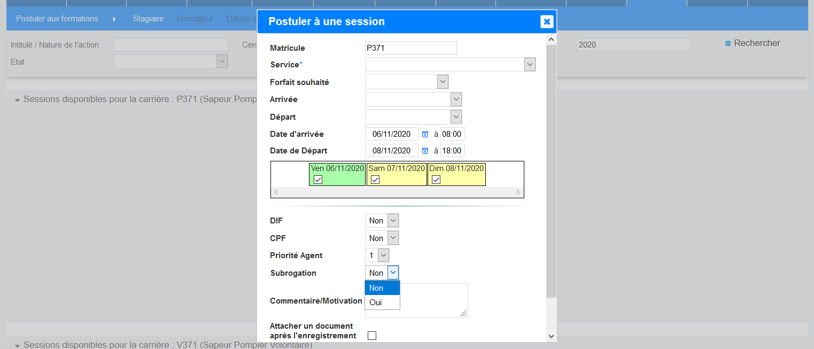

Cette valeur n’était pas toujours bien prise en compte.

## CO01 - [Outils] Correction d'une anomalie potentielle dans l'interface entrante des visites médicales

[Aucune illustration – point technique]

## CO02 - [Outils] Correction d'une anomalie potentielle pouvant dupliquer des emplois par l'automate des emplois fermés/rouverts par les profils médicaux de type "restriction"

[Aucune illustration – point technique]